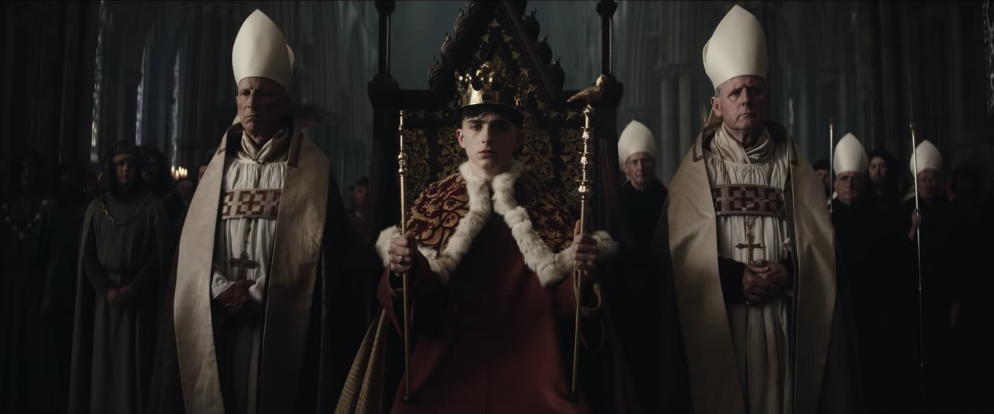

**KŘEHKÝ CHALAMET V ROLI KRÁLE ANGLIE  
RECENZE / DOROTA BUREŠOVÁ /** 20.11.2019

**The King**, jehož režie se ujal David Michôd, byl nejspíš nejočekávanějším filmem z distribuce Netflix tohoto roku – a rozhodně nezklamal. Je adaptací několika her o Jindřichu V. od světového dramatika Williama Shakespeara. Na scénáři se spolu s Davidem Michôdem podílel Joel Edgerton, který si ve filmu střihl roli Johna Falstaffa – tento muž nebyl skutečný, jedná se pouze o smyšlenou postavu z již zmíněných Shakespearových her, která je však založená na několika skutečných osobách. Postavu Jindřicha V. ztvárnil Timothée Chalamet, který byl již nominován na cenu Oscara za svoji roli Elia ve filmu Call Me by Your Name. Už z traileru vám může být jasné, že se můžete těšit na pořádnou vizuální podívanou a konflikty nabité napínavé historické drama.

Ve filmu **The king** sledujeme příběh mladého Jindry, který se snaží vyhnout faktu, že je prvorozeným synem Jindřicha IV. (Ben Mendelsohn). Postava se vyvíjí po dobu celého filmu. První zvrat nastává ve chvíli, kdy se jeho otec rozhodl učinit dědicem trůnu svého mladšího syna Thomase (Dean-Charles Chpman). Avšak poté, co Jindřich zahanbí svého mladšího bratra porážkou Percyho Hotspura (Tom Glynn-Carney) v boji jeden na jednoho a následnou smrtí Thomase na bitevním poli ve Walesu, stává se ze dne na den z opileckého hulváta pomstychtivý král obklopený zákeřnými lži a téměř okamžitě následuje válka s Francií. Proto přesvědčí svého jediného přítele Johna Falstaffa – bývalého vojáka, který dal přednost vínu a ženám – aby stál po jeho boku. Avšak ani to nestačí. Neustále se mu posmívá jeho protivník, slizký francouzský princ Dauphin, kterého ztvárnil Robert Pattinson s blonďatou parukou na hlavě a s potrhlým anglickým přízvukem, který vás chvílemi může vyvádět z míry, ale zároveň vás velice pobaví. I přesto, že ve filmu neměl pro svůj herecký výkon tolik prostoru, vytěžil z něj maximum. Dauphin ale není jediný, s kým se musí Jindřich vypořádat – bojuje také s ničivými lži, které se snaží ovládnout nejen jeho mysl, ale i srdce. Jak říká Falstaff, „Králové nemají přátele, pouze následovníky. Nebo nepřátele.“ Michôd chtěl touto větou divákovi nejspíš naznačit jakýsi směr osamělé cesty, po které se Jindřich vydává.

Jestli čekáte, že válečný konflikt a samotné souboje hrají v tomto filmu hlavní roli, tak budete nejspíš zklamaní, protože tomu tak úplně není. V jádru příběhu sledujete Jindřicha V., který je na začátku filmu zobrazován většinou v posteli – s ženou nebo bez – v hospodě nebo bez košile, abyste viděli jeho štíhlé tělo, kvůli kterému si ho těžko představíte na bitevním poli jakožto krále Anglie. Dále se Jindra musí vypořádá se svými povinnostmi, s nápravou chaosu, který byl způsobený za vlády jeho otce a také se skutečností, že jako král musí vždy vypadat silný – i za cenu lidského života. Důležitou roli zde také hrají politické intriky, lži a zrada.

Nejen Chalamet ve filmu zazářil i přesto, že ztvárnil úplně jiný typ postavy, než jsme u něj byli doposud zvyklí. Také kameraman Adam Arkapaw, podle mého názoru, odvedl opravdu brilantní práci. To můžeme sledovat například počas obléhání, kdy nám Arkapaw ukáže katapulty za noci vrhající ohnivé koule, vyjednávání za soumraku a pochod vojska při východu slunce. Hned první záběr vás okamžitě vtáhne do příběhu, ve kterém není místo pro lítost. Bitva u Azincourtu, kde se dav vojáků brodí blátem, mi připomíná Bitvu bastardů v Hrách o trůny – je stejně temná, brutální a záběr na tlačící se dav vojáků uprostřed s Falstaffem na mě působí stísněným až klaustrofobním dojmem. U prvního souboje jeden na jednoho mě zaujalo, že nešlo o nijak složitou akční choreografii, kterou by za herce museli zahrát dabéři, ale pouze o přirozené ztvárnění zákeřného duelu mezi dvěma rytíři. Tento souboj je pro mě také pěkným vypravěčským detailem, jelikož ním Jindra započal svoji bitvu proti Francii a stejným soubojem, avšak s jiným protivníkem, ji také ukončil. Zároveň při obou soubojích vidíme, jaký Jindřich opravdu je – raději se vyvaruje bitvě a zemře on než tisíce jeho mužů. Tenhle film nám nabízí nejen vizuální “show“, ale také skvělou práci s divákem. I přesto, že trvá něco přes dvě hodiny a má pomalý tok vyprávění, který velkou část diváku může nudit, jelikož jsme zvyklí na “mainstreamové“ rychlé střihy, tak je natolik nabitý různými konflikty a akcemi, že vás rozhodně nudit nebude – alespoň doufám. Nicméně bych v některých dialozích ocenila klidně ještě pomalejší střih, abychom lépe porozuměli Jindřichově ukvapenému jednání a více si vychutnali konflikt mezi postavami. Co mě však na filmu baví ještě více než jeho vizuál, jsou dialogy, které jsou detailně dotáhnuté k dokonalosti. Žádný rozhovor neobsahuje zbytečnou informaci – což se u dnešních filmu stává zřídka. Každý nějakým způsobem rozvíjí příběh nebo nám něco naznačuje.

Příběh Jindřicha V. je bezpochyby velice populární mezi milovníky válečných konfliktů, což nám dokazuje jeho několikanásobné ztvárnění například ve filmu od Thea Sharrocka a také o několik let staršího zpracování Kennetha Branagha nebo Laurence Oliviera. Věřím, že Michôdova verze příběhu Jindřicha V. bude hodnocena stejně dobře, ne-li lépe, jako ty předchozí. Protože nejen, že skvěle vypadá, ale při jeho sledování budete až do závěrečné scény napnutí jako struna a ani “nedutnete“. Já Kingovi dávám 8/10.